Міністерство освіти і науки України
Національний технічний університет України «КПІ» імені Ігоря Сікорського Кафедра обчислювальної техніки ФІОТ

ЗВІТ
з лабораторної роботи №8
з навчальної дисципліни «Аналіз та обробка природної мови (NLP)»

Тема:

ПРАКТИКА ОБРОБКА ПРИРОДНОЇ МОВИ З ПІДТРИМКИ
ГЕНЕРАТИВНОГО ШТУЧНОГО ІНТЕЛЕКТУ

Виконав:
Студент 3 курсу кафедри ОТ ФІОТ, Навчальної групи ІО-31
Устимчик П.Я.
Перевірив:
Асистент кафедри ОТ ФІОТ
Баран Данило Романович

Київ 2026
І. Мета:
дослідити процеси роботи з прикладними аспектами задач NLP застосування великих мовних моделей (LLM) з використанням спеціалізованих пакетів / бібліотек python.
ІІ. Завдання:

Завдання ІІІ, рівня складності – максимально 10 балів.
Варіант : День народження 22.03.2006, отже варіант 3,4

ІІІ. Результати виконання лабораторної роботи

3.1 Синтезована математична модель;

1. Отримання вхідного зображення
На першому етапі програма отримує медичне зображення, яке користувач додає до папки проєкту. Це зображення використовується як вхідні дані для подальшого аналізу. Програма зчитує файл зображення за допомогою відповідної бібліотеки для роботи з графічними даними.

2. Попередня обробка зображення
Після завантаження виконується попередня обробка зображення. На цьому етапі зображення масштабується до необхідного розміру та перетворюється у формат, який може бути використаний нейронною мережею. Також виконується нормалізація даних, що дозволяє підготувати зображення до аналізу.
3. Аналіз зображення нейронною мережею
Після підготовки зображення передається до попередньо навченої нейронної мережі. Модель аналізує візуальні характеристики знімка та визначає найбільш ймовірний клас об’єкта, який присутній на зображенні.

4. Формування текстового опису
На основі результату, отриманого від нейронної мережі, програма формує текстовий опис зображення. Опис створюється двома мовами — українською та англійською. Це дозволяє отримати зрозуміле пояснення результату роботи алгоритму.

5. Синтез мовлення
Після формування текстового опису виконується його перетворення у голосове повідомлення. Для цього використовується технологія синтезу мовлення, яка дозволяє створити аудіофайл із озвученим результатом аналізу.

6. Збереження результатів
На завершальному етапі результати роботи програми зберігаються у файлах. Зокрема:
- текстовий файл із описом медичного зображення;
- аудіофайл з озвученням українською мовою;
- аудіофайл з озвученням англійською мовою.
Збереження результатів дозволяє використовувати отримані дані для подальшого аналізу, демонстрації роботи програми та включення їх до звіту лабораторної роботи.
3.2 Результати архітектурного проектування та їх опис;

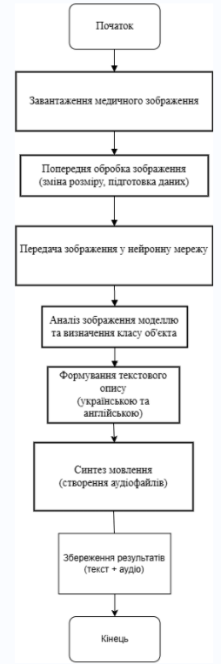

Опис блок-схеми алгоритму роботи програми
Блок-схема відображає послідовність роботи програми аналізу медичних зображень. На початку роботи програми виконується запуск алгоритму та завантаження вхідного зображення, яке користувач додає для аналізу.
Після отримання зображення виконується його попередня обробка. На цьому етапі зображення масштабується та приводиться до формату, який може бути використаний нейронною мережею.
Далі підготовлене зображення передається до нейронної мережі, де виконується його аналіз. Модель обробляє візуальні характеристики зображення та визначає найбільш ймовірний клас об’єкта.
На основі результату аналізу формується текстовий опис зображення українською та англійською мовами. Після цього виконується синтез мовлення, під час якого текстовий опис перетворюється на аудіофайли.
На завершальному етапі результати роботи програми зберігаються у файлах, після чого алгоритм завершує свою роботу.

3.3. Опис структури проекту програми;
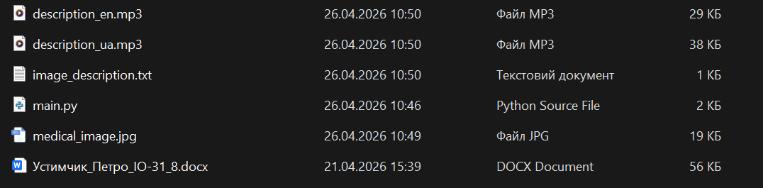

Структура проєкту складається з кількох файлів, які забезпечують роботу програми для аналізу медичного зображення та створення його текстового й голосового опису. Основним файлом є main.py, у якому реалізовано програмний код: завантаження зображення, його аналіз за допомогою нейронної мережі, формування текстового опису та перетворення тексту в голос. Файл medical_image.jpg містить медичний знімок, який використовується програмою як вхідні дані. Файл image_description.txt зберігає текстовий опис зображення українською та англійською мовами. Файли description_ua.mp3 та description_en.mp3 містять аудіоверсії опису відповідно українською та англійською мовами. Файл Устимчик_Петро_ІО-31_8.docx є документом звіту до лабораторної роботи.

3.4. Результати роботи програми відповідно до завдання;
На нашому зображенні зображений шприц :

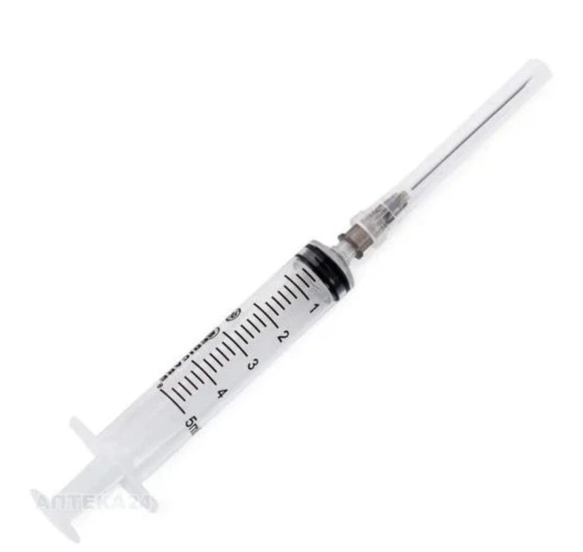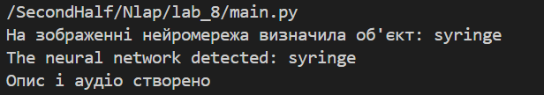

Syringe - шприц

Посилання на аудіо-озвучення та текстовий опис

3.5. Програмний код, що забезпечує отримання результату:
import torch
import torchvision.models as models
import torchvision.transforms as transforms
from PIL import Image
from gtts import gTTS

# завантажуємо модель
model = models.resnet50(weights=models.ResNet50_Weights.DEFAULT)
model.eval()
# трансформація картинки
transform = transforms.Compose([
transforms.Resize((224, 224)),
transforms.ToTensor(),
])
image_path = "medical_image.jpg"
img = Image.open(image_path).convert("RGB")
img_tensor = transform(img).unsqueeze(0)
# прогноз
with torch.no_grad():
outputs = model(img_tensor)
_, predicted = torch.max(outputs, 1)
# назви класів
labels = models.ResNet50_Weights.DEFAULT.meta["categories"]
prediction = labels[predicted.item()]
# формуємо опис
description_ua = f"На зображенні нейромережа визначила об'єкт: {prediction}"
description_en = f"The neural network detected: {prediction}"
print(description_ua)
print(description_en)
# запис тексту
with open("image_description.txt", "w", encoding="utf-8") as f:
f.write(description_ua + "\n")
f.write(description_en)
# озвучення
tts_ua = gTTS(description_ua, lang="uk")
tts_ua.save("description_ua.mp3")
tts_en = gTTS(description_en, lang="en")
tts_en.save("description_en.mp3")
print("Опис і аудіо створено")

IV. Висновки.
У ході виконання лабораторної роботи було розроблено програму для аналізу медичних зображень із використанням методів штучного інтелекту. Реалізована система дозволяє автоматично обробляти зображення, виконувати їх попередню підготовку та передавати до нейронної мережі для подальшого аналізу.
У процесі роботи програма визначає вміст зображення, формує текстовий опис результату аналізу українською та англійською мовами, а також здійснює синтез мовлення для створення аудіофайлів із озвученим результатом. Отримані результати зберігаються у відповідних файлах, що дозволяє використовувати їх для подальшого аналізу та демонстрації роботи системи.
У результаті виконання роботи було закріплено навички використання сучасних програмних бібліотек для обробки зображень, роботи з нейронними мережами та синтезу мовлення. Розроблена програма демонструє можливості автоматизованого аналізу медичних зображень і може бути використана як основа для створення більш складних інтелектуальних систем у сфері медичної діагностики.

Репозиторій з кодом:

